Настройки тонкого клиента Свод-WEB
СОДЕРЖАНИЕ
1. Системные требования 1
2. Настройка Windows 1
3. Настройка обозревателя 2
4. Возможные ошибки и способы их устранения 4

Системные требования

- ОС Windows 2000, XP, 2003, Vista, 7, 2008, 8;
- Браузер Internet Explorer версии 6.0 и выше, Firefox, Chrome, Opera;
- Для печати отчетов в Excel требуется Microsoft Excel 2003 и выше;

Настройка Windows

  - Выключить UAC (Windows 7, 2008, 8)
Зайти в панель управления, затем в оснастку Учетные записи пользователя. Далее выставить уровень уведомления в "Не уведомлять", как показано на рисунке:
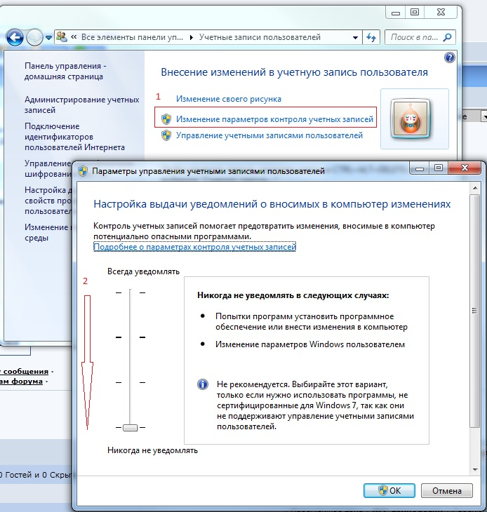

  - В региональных стандартах необходимо выбирать формат Русский:
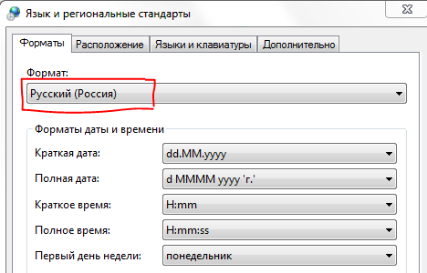

Настройка обозревателя

  - Настройка Internet Explorer
    - Закройте все окна браузера IE
    - Откройте "Пуск"-> "Настройки"-> "Панель управления" -> "Свойства обозревателя". На открывшейся вкладке выполните удаление всех временных файлов
    - Выберите закладку «Дополнительно» и нажмите кнопку «Сброс», возвращая все настройки к умолчаниям.
Если браузер неисправен по той или иной причине, и невозможно выполнить сброс через окно настроек, для сброса следует использовать программу FixIt, доступную по адресу http://support.microsoft.com/kb/923737
    - На закладке «Дополнительно» в разделе «Мультимедиа» установить галочку «Отображать рисунки».
    - Выберите закладку «Конфиденциальность» и уберите галочку с опции «Блокировать всплывающие окна».
    - Настройки безопасности.
      - Перейдите на закладку «Безопасность», выделите «Надежные узлы» и нажмите кнопку "Узлы". В открывшемся окне проверьте, чтобы присутствовал адрес веб-сервера, на котором установлен свод-веб (в формате http://www.server или http://1.2.3.4). Если его нет, то ОБЯЗАТЕЛЬНО нужно добавить.
Уберите галочку с опции «для всех узлов этой зоны требуется дополнительная проверка серверов». Нажмите "Ок". Если настройка выполнена верно, в нижней строке браузера при открытии любой страницы свода-веб будет отображаться 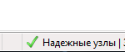
      - Выделите «Надежные узлы», нажмите кнопку "Другой". Откроется еще одно окно – выберите "низкий уровень безопасности". Нажмите кнопку «Сбросить». 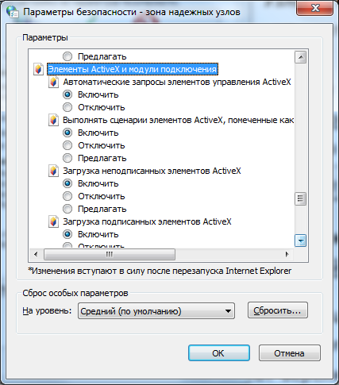
      - Среди списка опций найдите подраздел «Элементы ActiveХ и модули подключения», во всех опциях этого подраздела укажите необходимое значение из нижеприведенной таблицы. Нажмите кнопку «Ок».
Имя параметра | Значение
Автоматические запросы элементов управления ActiveX | Включить
Выполнять сценарии ActiveX, помеченные как безопасные | Включить
Загрузка неподписанных элементов ActiveX | Включить
Загрузка подписанных элементов ActiveX | Включить
Запуск элементов ActiveX и модулей подключения | Включить
Использование элементов управления ActiveX, не помеченных как безопасные для использования | Включить
Поведение двоичного кода и сценариев | Включить
Показывать видео и анимацию на веб-странице, не использующей внешний медиапроигрыватель | Отключить
Разрешать использовать ActiveX без запроса только утвержденным доменам | Отключить
Разрешить запуск элементов управления ActiveX, которые не использовались ранее, без предупреждения | Включить
Разрешить сценарии | Включить

      - Нажмите кнопку «Применить», и потом кнопку «Ок».
      - После проведения вышеуказанных настроек, Вам может потребоваться установить (переустановить) компонент Microsoft XML 4.0

Возможные ошибки и способы их устранения

  - При печати после выбора настроек печати появляется окно, и сразу пропадает.
    - Настроить браузер в соответствии с п.3 (блокируются всплывающие окна).
    - Если установлен антивирус Kaspersky, в его настройках добавить узел, на котором развернут свод-веб, в доверенные адреса, как показано на рисунке:
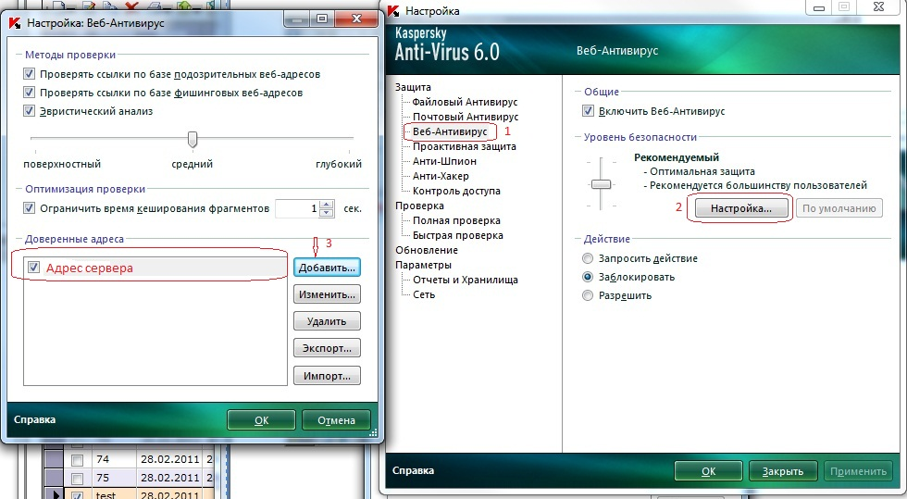

  - Отчеты открываются "как бы" в Excel, но внутри IE.
Вариант 1: Воспользоваться утилитой http://support.microsoft.com/kb/162059
Вариант 2 (Microsoft Windows 2000 / Windows XP):
1. Откройте панель управления
2. Функции Открыть папку
3. Нажмите кнопку Типы файлов
4. Найдите "XLS Лист Microsoft Excel" -
5. Нажмите кнопку Дополнительно.
6. Выделите действие по умолчанию (часто Open), которое выделено жирным шрифтом.
7. Установите флажок, который говорит "Подтверждать открытие после загрузки" и если "Обзор в том же окне"установлен, снимите его.
8. Нажмите кнопку ОК.
  - При открытии Excel-клиента или при подписывании документа возникает ошибка
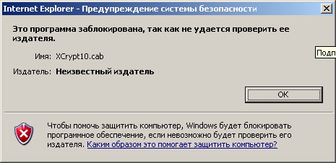
Решение:
- Запустить Internet Explorer от имени Администратора
- Настроить Internet Explorer в соответствии с п.3.1.
- В дополнительных настройках Internet Explorer установить следующую галку («Разрешать выполнение или установку программы, имеющую недопустимую подпись»):
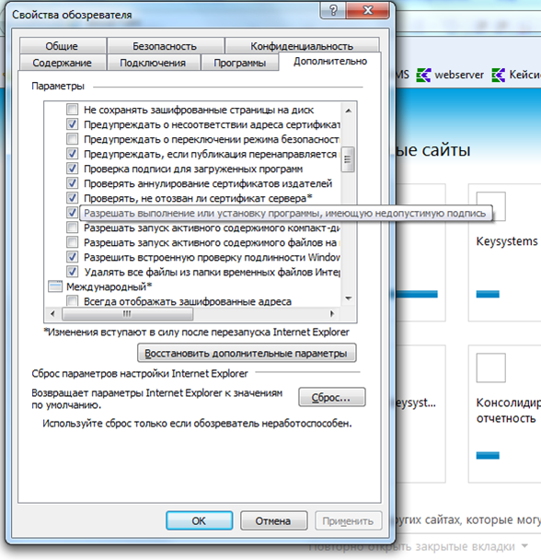
  - При открытии Excel-клиента или при подписывании документа возникает предупреждение
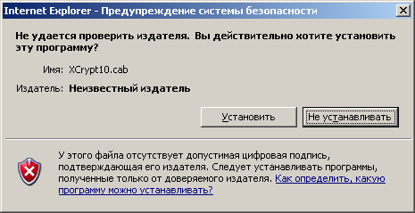
Решение: Необходимо нажать на кнопку «Установить» и инсталлировать предложенный компонент. Для устранения данного сообщения см.п.2.6.3.
  - Появление в левом нижнем углу желтого треугольника .
Решение: Данное сообщение говорит об ошибке сценариев на странице. В качестве причин могут быть следующие:
- На работу тонкого клиента оказывают влияние антивирусные программы и/или фаерволы. см.п.1.6;
- Неверно выполнены настройки браузера, выполнить п.2;
- Отключить все надстройки в меню «Сервис» -> «Надстройки».
- Если проблема не решена, возможно, неисправен сам браузер Internet Explorer. Попробуйте переустановить его, при этом желательно поставить последнюю версию. После переустановки повторить его настройку в соответствии с п.2.
  - При открытии окна выходит ошибка:
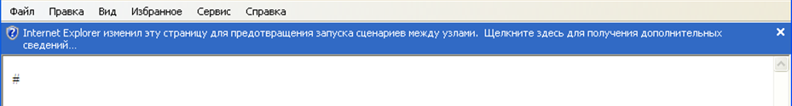 Суть проблемы: Не выключен фильтр фишинга (XSS) для надежных узлов:
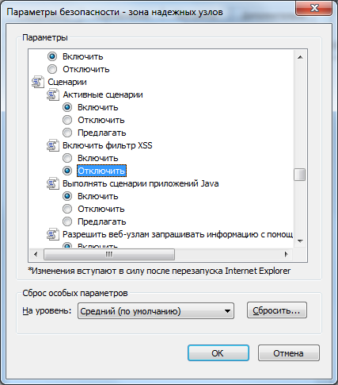
Решение: Необходимо выполнить настройку безопасности браузера для надежных узлов согласно п.3.1.

